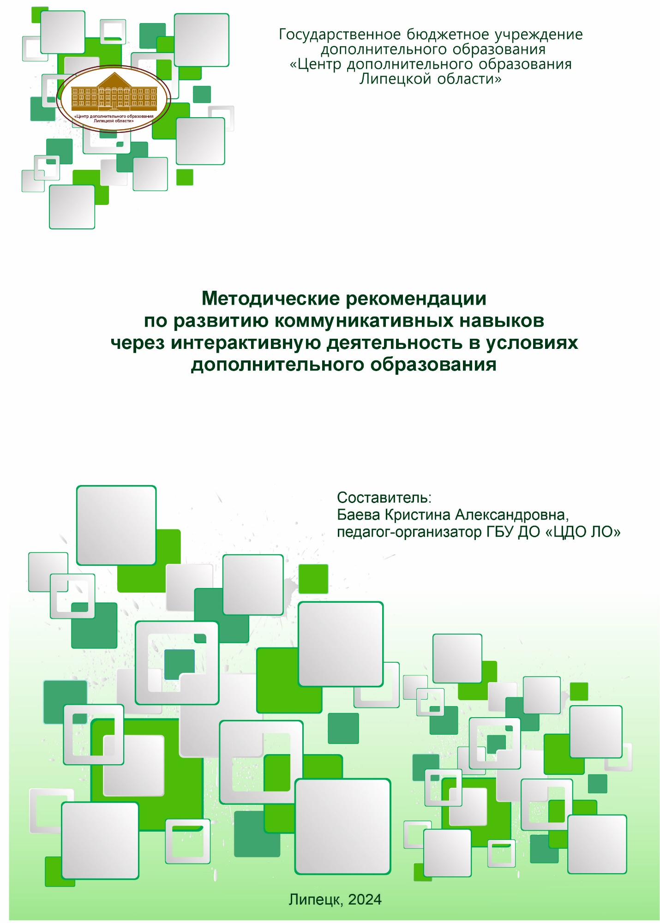
- Понятие «коммуникативная компетенция»:
сущность, структура, значение

Термин «коммуникативная компетенция» в науке впервые был использован М.Н. Вятютневым [15, с.79-84] для обозначения способности человека общаться в трудовой или учебной деятельности, удовлетворяя свои интеллектуальные запросы. Изначально данный термин использовался в методике обучения иностранным языкам, затем был заимствован представителями других отраслей науки [13, с. 130-132].
В своих рекомендациях я буду придерживаться трактовки понятия, предложенного М.Н. Вятютневым. Уточним, какие компоненты включает в себя коммуникативная компетенция, чтобы отразить их в практической части. Коммуникативная компетенция, согласно психолого-педагогическим исследованиям, включает следующие компоненты [4]:
- эмоциональный (эмоциональная отзывчивость, эмпатия, чувствительность к другому, способность к сопереживанию и состраданию, внимание к действиям партнеров);
- когнитивный (способность предвидеть поведение другого человека, эффективно решать различные проблемы, возникающие между людьми);
- поведенческий (способность ребенка к сотрудничеству, совместной деятельности, инициативность, адекватность в общении, организаторские способности и т.п.).
В отличие от предметно-практической деятельности, действие в коммуникации направлено на установление отношений между субъектами, а не на создание овеществленного результата. Под коммуникативной компетентностью обычно понимается способность устанавливать и поддерживать необходимые контакты с другими людьми. В состав компетентности включают совокупность знаний и умений, обеспечивающих эффективное протекание коммуникативного процесса.
Коммуникативная компетентность рассматривается как система внутренних ресурсов, необходимых для построения эффективного коммуникативного действия в определённом круге ситуаций межличностного взаимодействия. В результате изучения коммуникативной компетентности, можно чётко выделить следующие элементы:
- коммуникативные знания;
- коммуникативные умения;
- коммуникативные способности.
Коммуникативные знания – знания о том, что такое общение, каковы его виды, фазы, закономерности развития. Это знание о том, какие существуют коммуникативные методы и приемы, какое действие они оказывают, каковы их возможности и ограничения. Это также знание о том, какие методы оказываются эффективными в отношении разных людей и разных ситуаций. К этой области относится и знание о степени развития у себя тех или иных коммуникативных умений и о том, какие методы эффективны именно в собственном исполнении, а какие - неэффективны.
Коммуникативные умения – умение преобразовывать текст сообщения в адекватную форму, речевые умения, умение гармонизировать внешние и внутренние проявления, получать обратную связь, преодолевать коммуникативные барьеры.
Выделяется группа интерактивных умений:
- умение строить общение на гуманной, демократической основе, инициировать благоприятную эмоционально-психологическую атмосферу;
- умение самоконтроля и саморегуляции;
- умение организовывать сотрудничество;
- умение руководствоваться принципами и правилами профессиональной этики и этикета;
- умение активного слушания;
Группы социально-перцептивных умений:
- умение адекватно воспринимать и оценивать поведение партнера в общении;
- умение распознавать по невербальным сигналам его состояния, желания и мотивы поведения;
- умение составлять адекватный образ другого как личности, умения производить благоприятное впечатление.
Способность человека к коммуникации определяется в психолого-педагогических исследованиях как коммуникативность (Г.М. Андреева, А.Б. Добрович, Н.В. Кузьмина, А. Джекобе). Для того, чтобы обладать коммуникативностью, человек должен овладеть определенными коммуникативными умениями. Опираясь на концепцию общения Г.М. Андреевой, можно выделить комплекс коммуникативных умений, овладение которыми способствует развитию и формированию личности, способной к продуктивному общению. Исследователь выделяет следующие виды умений:
- межличностной коммуникации;
- межличностного взаимодействия;
- межличностного восприятия.
Коммуникативные способности – индивидуально-психологические свойства личности, отвечающие требованиям коммуникативной деятельности и обеспечивающие её быстрое и успешное осуществление. Включают в себя следующие виды:
- регуляционно-коммуникативные: способность помогать человеку в сложной ситуации, принимать чужую помощь, умение решать назревающие конфликты адекватными методами;
- аффектно-коммуникативные: способность замечать эмоциональные состояния окружающих, вовремя и правильно на них реагировать;
- информационно-коммуникативные: способность начинать, поддерживать и завершать беседу, используя как вербальные, так и невербальные средства общения.
Таким образом, коммуникативная компетентность может быть представлена теоретической, практической и личностной составляющими. Под теоретической составляющей мы будем понимать наличие знаний в области межличностного взаимодействия, умение найти необходимую информацию, ее источник, убедительно аргументировать свою позицию, стилистически и грамматически правильно оформлять высказывания, излагать информацию ясно, логично, доступно и выразительно.

- Деятельность творческих объединений
как фактор формирования коммуникативной компетенции учащихся

Дополнительное образование – неотъемлемая часть системы образования, выступая в тандеме с общим образованием, оно является важным звеном в развитии личности за пределами образовательных стандартов. А главное – дополнительное образование создает условия для развития потенциальных способностей любого ребенка, адаптации его в современном мире.
В Федеральном законе «Об образовании в Российской Федерации» (№ 273-ФЗ от 29.12.2012) говорится, что учащиеся имеют право на «развитие своих творческих способностей и интересов, включая участие в конкурсах, олимпиадах, выставках, смотрах, физкультурных мероприятиях, спортивных мероприятиях, в том числе в официальных спортивных соревнованиях, и других массовых мероприятиях». Это право в полной мере реализуют творческие объединения различной направленности.
Приоритетными направлениями дополнительного образования являются:
- предоставление учащимся возможности получить дополнительное образование, соответствующее личным интересам и потребностям;
- развитие творческих способностей учащихся;
- воспитание физически здоровой личности.
Дополнительное образование имеет ряд преимуществ относительно основного образования:
- Индивидуальный подход в обучении. В группах по 10-15 человек, что позволяет персонифицировать темпы и объемы усвоения программ дополнительного образования.
- Гибкий (творческий) подход к формированию содержания образования. В соответствии с Законом Об образовании в Российской Федерации» дополнительное образование детей не является действующим в рамках стандартов, оно разнонаправлено и определятся лишь интересами ребенка, его потребностями.
- Быстрое реагирование на изменение спроса, удовлетворение потребностей общества, родителей и детей.
- Возможность организации психологического сопровождения в развитии личности ребенка. Психологическая помощь ребенку в процессе социализации обеспечивает гармонизацию отношений ребенка и общества.
- Возможность свободного выбора ребенком видов и сфер деятельности. Получение им такой возможности означает включение школ в учебные занятия по интересам, создание условий для достижения успехов в соответствии с собственными способностями и безотносительно к уровню успеваемости по обязательным учебным дисциплинам.
- Возможность развития дистанционной формы обучения.
- Современная материально-техническая база учреждения дополнительного образования детей.
Дополнительное образование детей опирается на следующие принципы:
- гуманизация (утверждение ценности общекультурного человеческого достоинства, внимания к историческим ценностям, их значимости для развития искусства, науки, культуры);
- демократизация образовательного процесса (право каждого ребенка на выбор своей траектории развития);
- индивидуализация (выявление и развитие склонностей, способностей в различных направлениях деятельности, обеспечение развития детей в соответствии с их индивидуальными возможностями и интересами);
- педагогика сотрудничества (признание ценности совместной деятельности детей и взрослых). Но важнейшим принципом дополнительного образования является добровольный выбор ребенком вида деятельности, педагога и объединения по интересам. Оно востребовано детьми, родителями, педагогами и обществом в целом, так как позволяет удовлетворять в условиях неформальной образовательной деятельности разнообразные познавательные интересы личности.
Сверхзадача педагога дополнительного образования состоит в формировании личности учащихся, которая станет условием его самоопределения в той или иной социокультурной ситуации. Вариативная часть, формируемая участниками образовательного процесса, обеспечивает региональные особенности содержания образования и индивидуальные потребности учащихся. Содержание коммуникативного процесса в объединениях дополнительного образования определяется личностно-ориентированными, вариативными и дифференцированными программами, конкретизирующими его специфику на всех ступенях дополнительного образования.

- Применение техник интерактивного взаимодействия
для формирования коммуникативной компетенции у учащихся

Интерактивные технологии – одна из ведущих технологий обучения (в соответствии с видом деятельности) на занятиях в творческих объединениях ГБУ ДО «Центр дополнительного образования Липецкой области
В ходе эффективной деятельности развиваются личностные качества учащегося, такие как активность, инициативность, самостоятельность, моторика рук, формируются изобразительные навыки, активизируется творческий потенциал, приобретаются и развиваются навыки лидерства и самостоятельности при продумывании содержания творческой работы, подбора средств и способов художественной выразительности в сотворчестве. Чем разнообразнее и богаче выбор художественных материалов, тем успешнее и эффективнее сотрудничество.
Предлагаю рассмотреть наиболее результативные педагогические приемы формирования коммуникативных навыков через интерактивную деятельность на примере образцового детского коллектива-студии изобразительного и декоративно-прикладного искусства «Вдохновение».
Анализ интерактивных педагогических технологий, используемых на занятиях по декоративно-прикладному творчеству, позволяет выделить следующие формы и методы:
- дискуссионные (диалог, групповая дискуссия, разбор ситуаций из практики, анализ ситуаций морального выбора и др.);
- технологии творчества (различные формы индивидуальной и коллективной творческой деятельности);
- игровые (организационно - деятельностные игры);
- тренинговые (коммуникативные тренинги, снятие ментальных барьеров, партнерского общения и др.).
Чтобы занятия стали более интересными и оживленными рекомендуется использовать разные формы или их комбинацию.
На занятиях по бисероплетению самой актуальной и результативной формой работы является мастер-класс. Как правило, он сопровождается презентацией, в которой педагог подробно описывает алгоритм плетения, посредством схематического изображения. В процессе подачи нового материала, транслируя схемы плетения, педагог наглядно показывает на собственном примере последовательность действий. Особый интерес проявляют участники процесса, если вовлечь их в дискуссию, обсуждая результативность того или иного приема бисероплетения. Такие обсуждения помогают ребятам почувствовать себя в роли мастера, стать частью команды, поверить в свои силы. Для педагога важно понимать, что любая идея ребенка не должна остаться без внимания. Если предложенный вариант не подходит в конкретной ситуации, можно предложить воспользоваться идеей на следующем занятии. Поиск творческого решения объединяет ребят, приносит удовольствие от работы, помогает раскрыться.
Немаловажным аспектом любой деятельности является результативность. С этой целью педагогом, в тесном взаимодействии с учащимися, создано сообщество в социальной сети ВКонтакте. Используя на занятиях такие формы работы как: голосование, опросы, интерактивные дискуссии, в ходе которых учащиеся активно включаются в поиск истины, открыто делятся мнениями и учатся аргументировать свою точку зрения, определяются работы и описания для очередного новостного поста. Чтобы каждый смог проявить себя, педагог должен внимательно следить за процессом обсуждения, направлять, мотивировать к диалогу, если это необходимо. Количество лайков в современном мире приносит небывалый восторг. А для педагога радость, что ребята получают удовольствие от процесса, что очень важно для полноценного всестороннего развития.
Среди подростков часто возникают противоречия личностного характера. Задача педагога на данном этапе найти верный вариант решения жизненно важных ситуаций. Опираться на свой жизненный опыт не всегда уместно, разрешение ситуации требует привлечения всех участников конфликта. На помощь приходит современный метод case-study.
Цель метода – совместными усилиями группы учащихся (или отдельными учащимися) проанализировать ситуацию - сase, основанную на фактах из реальной жизни или на вымысле автора (фантазийную) – оценить предложенные условия и найти лучший выход из ситуации в контексте поставленной проблемы. Кейс-технология позволяет развивать коммуникативные умения, творческий подход к решению жизненных ситуаций. Решая кейсы, каждый участник процесса имеет возможность посмотреть на ситуацию со стороны. Такой метод помогает разрешить конфликт на стадии зарождения, создает такую ситуацию в обучении и общении подростков, которая дает им возможность позитивного самоутверждения.
Проектные технологии. В особой степени реализации личностно-ориентированного подхода способствует использование проектной методики. Проект помогает учащимся выразить свои собственные идеи в удобной для них творчески продуманной форме. Метод проектов требует умений презентовать свой продукт, позволяет сочетать самостоятельную индивидуальную работу с групповой и коллективной работой, стимулирует самостоятельный поиск нужной информации и требует развития творческой фантазии. Интересные проектные работы учащихся студии «Вдохновение» занимают призовые места на региональных, Всероссийских и Международных конкурсах, тем самым повышая мотивацию не только тех учащихся, чьи работы были отобраны, но и тех, кому еще есть над чем поработать. Исследовательский характер учебно-познавательной деятельности позволяет пробудить у учащихся творческий интерес, а это, в свою очередь, побуждает их к активному самостоятельному и коллективному поиску новых знаний.
Именно интерактивные методы позволяют нивелировать сложности в организации занятия, изложении материала. Гибкость в подборе нестандартных форм позволяет активизировать детей, превратить занятие в увлекательное путешествие в мир новых знаний и открытий. Сами обучающиеся выступают как активные участники творчески организованного пространства, где царит свобода, увлечённость, любознательность, дружба.
Применение в различных ситуациях и для подходящих заданий этих методов, позволяет превратить занятие в живой, увлекательный процесс, где образы, смыслы и результаты рождаются «здесь и сейчас». Занятие превращается в уникальное авторское произведение учителя и учеников в конкретно созданных обстоятельствах, наполненных неповторимыми ситуациями переживания и сопереживания. Педагог не урокодатель, потому что учить – это не шаблон и не стандарт. Это значит, что, будучи одновременно человеком, профессионалом, актёром, философом, педагог должен формировать у ребёнка естественнонаучное и социально-философское мировоззрение, формировать общую культуру, потребность в умении творческой деятельности, преобразовании действительности и окружающего мира.
Главными принципами интерактивного обучения являются:
- диалогическое взаимодействие;
- работа в малых группах на основе сотрудничества;
- активно-ролевая (игровая) деятельность;
- тренинговая организация обучения.
В условиях интерактивного занятия происходит обмен знаниями, идеями, способами деятельности. Это помогает формировать участнику взаимодействия собственное мнение, отношение, отрабатывать навыки поведения в той или иной ситуации, создавать систему своих ценностей. Более того, поскольку знания не даются в готовом виде, активно стимулируется их самостоятельный поиск всеми участниками запланированного общения. Обучаемый является полноправным участником психологически грамотно организованного процесса восприятия. Именно его опыт становится основным источником познания. Чувствуя свою успешность, интеллектуальную состоятельность, учащийся не только приобретает новые знания и умения, но и интенсивно развивает навыки познавательной деятельности, формирует интеллектуальные запросы, интересы, приобретает коммуникативные навыки, навыки поведения в социуме.

Список литературы

- Алферов А.Д. Психология развития школьников. - Ростов-на-Дону: «Феникс», 2000. - 384 с.
- Андреева Г.М. Социальная психология. Учебник для высших учебных заведений. - М.: Аспект - Пресс, 2001. - 290 с.
- Андриенко Е. В., Пономарева Е.С. Развитие коммуникативной компетентности учащихся в профильном обучении // Педагогическое образование и наука. - 2010. - №11. - С.30-35.
- Асмолов А.Г. Дополнительное образование как зона ближайшего развития образования в России: от традиционной педагогики к педагогике развития // Внешкольник. - 1997. - № 9. - С. 6-8.
- Базарская Н.И. О некоторых особенностях коммуникативного поведения американцев // Язык и национальное сознание. - Воронеж: ВГУ, 1998. - 79 с.
- Батаршев А.В. Диагностика способности к общению. – СПб.: Питер, 2019. - 176 с.
- Батаршев А. В. Организаторские и коммуникативные качества личности. - Таллинн: Центр информационных и социальных технологий «Регалис», 1998. - 108 с.
- Белинская Е.П., Тихомандрицкая О.А. Социальная психология личности. Учебное пособие. - М.: Аспект-Пресс, 2022. - 301 с.
- Богомолов В. Тестирование детей. - Ростов-на-Дону: «Феникс», 2004. -352 с.
- Бодалев А.А. Восприятие и понимание человека человеком. - М.: Изд-во Моск. ун-та, 1982. - 200 с.
- Бодалев А. А. Личность и общение. - М.: Международная педагогическая академия, 1995. – 328 с.
- Божович Л. И. Личность и её формирование в детском возрасте. - СПб.: Питер, 2008. - 398 с.
- Бочарникова М. А. Понятие «коммуникативная компетенция» и его становление в научной среде // Молодой ученый. - 2009. - №8. - С. 130-132.
- Брудный А.А. Понимание и общение. - М.: Знание, 1989. - 64 с.
- Грецов А.Г. Лучшие упражнения для развития уверенности в себе: уч-метод. пособие. - СПб.: СПбНИИ физической культуры, 2019. - 52 с.
- Грецов А., Бедарева Т. Психологические игры для старшеклассников и студентов - СПб.: Питер, 2008. - 190 с.
- Грецов А. Тренинги развития с подростками: творчество, общение, самопознание. - СПб.: Питер, 2011. - 416 с.
- Грецов А.Г. Тренинг креативности для старшеклассников и студентов. - СПб.: Питер, 2008. - 208 с.
- Григорьева М.В. Развитие коммуникативных умений у детей в сценической деятельности // Начальная школа. - 2003. - №10. - С. 103 - 106.
- Дондокова Р.П. Сущностная характеристика и структура коммуникативной компетентности // Вестник бурятского государственного университета. – 2012. - № 1.1. - С. 18 – 21.
- Дохоян А.М. Необходимость формирования коммуникативной культуры студентов // Педагогическая наука и образование. - 2010. - №10. - С. 93 – 95.

